МДОУ «Детский сад № 95»
Консультация для родителей по теме: «Как помочь ребёнку адаптироваться в детском саду»
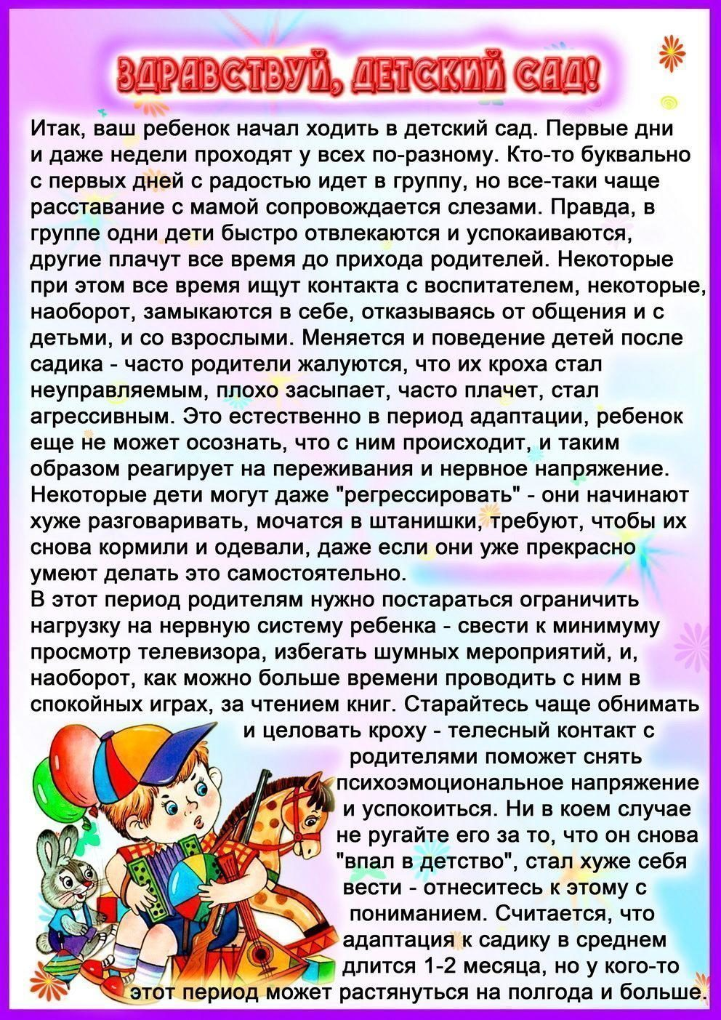

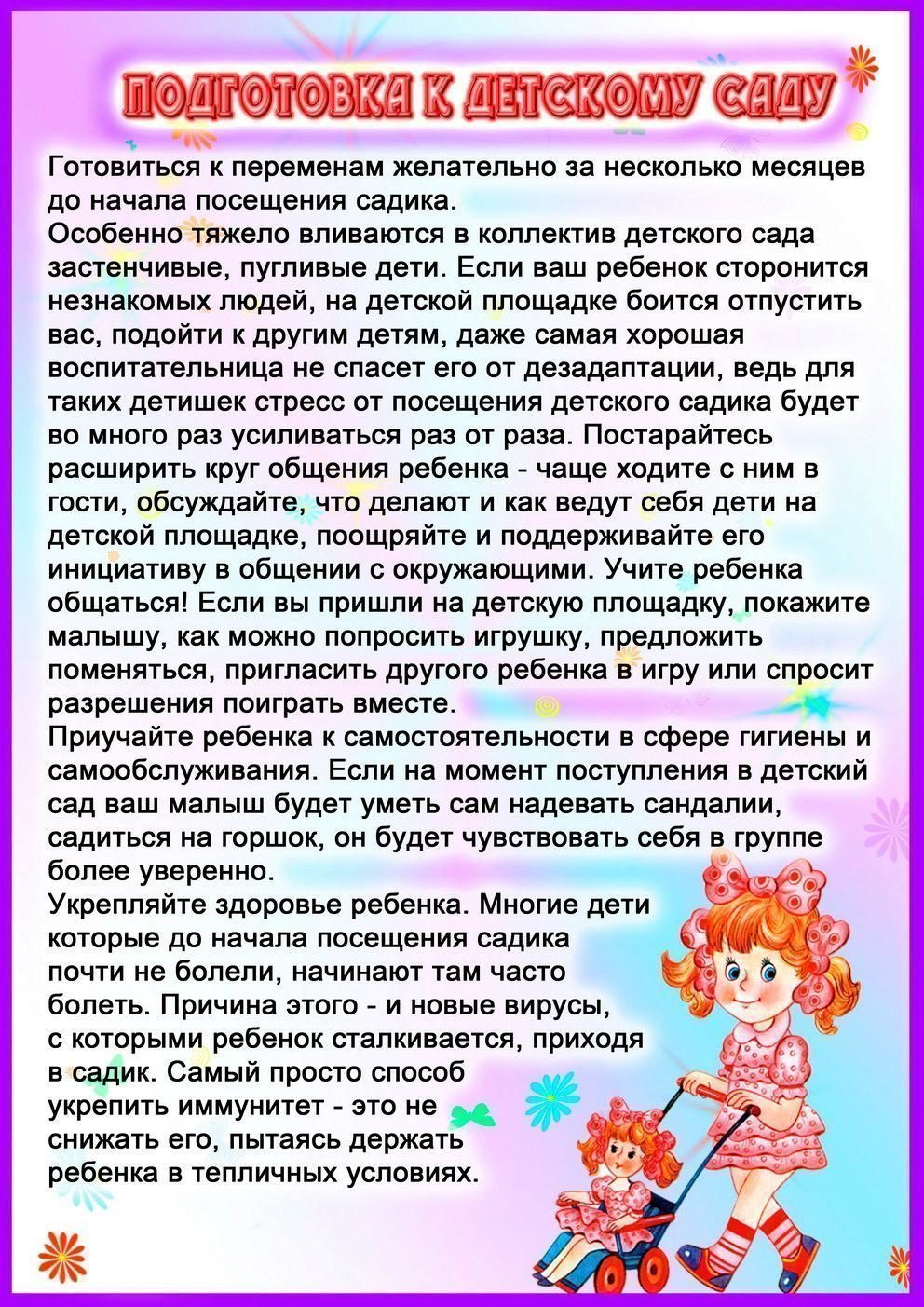

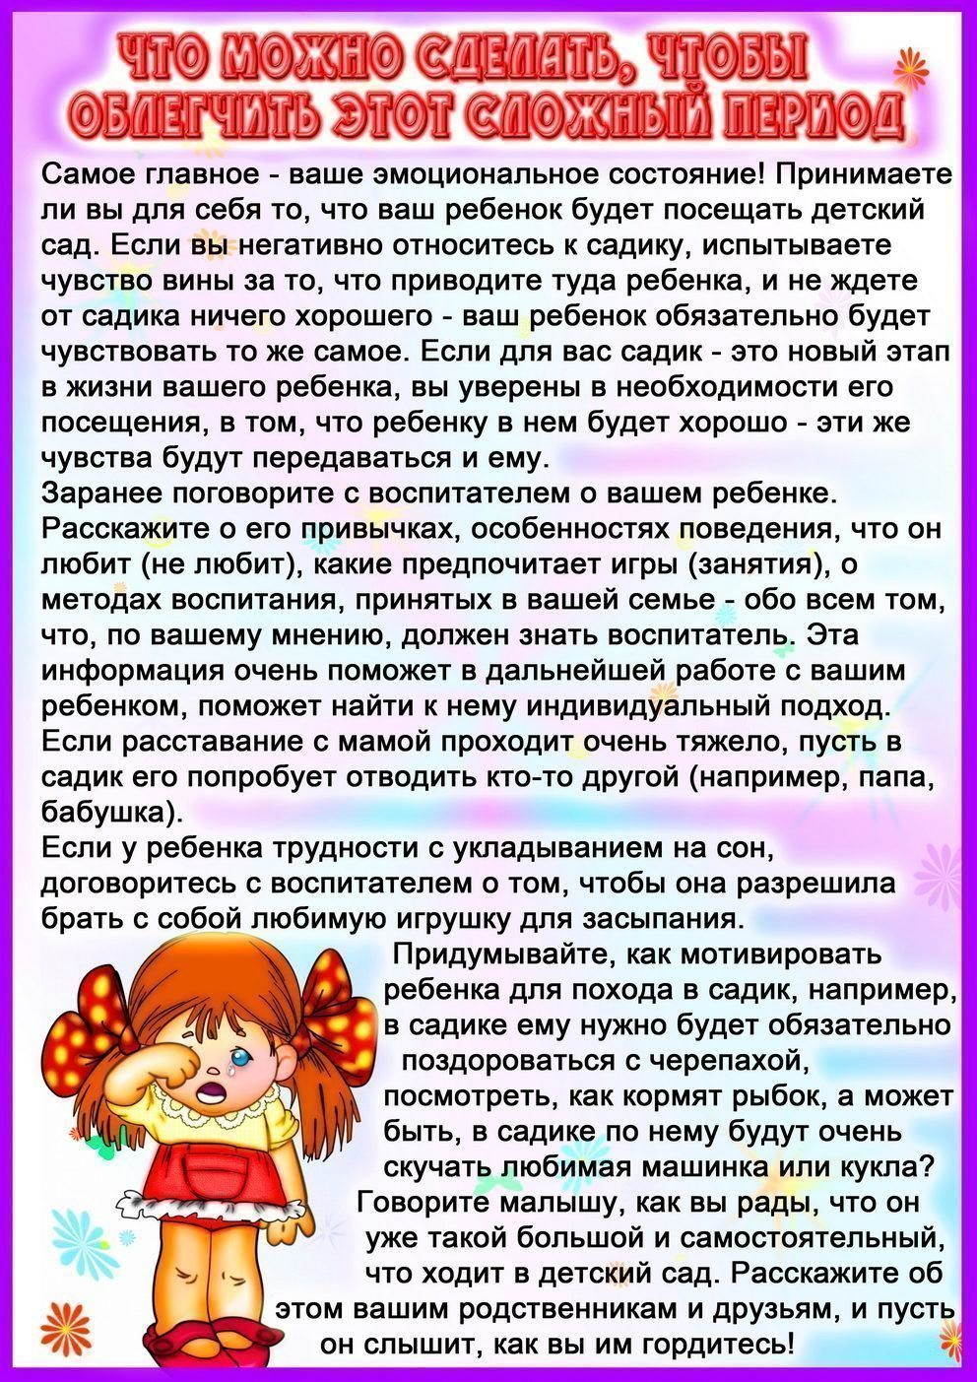

Подготовили:
Новикова В.Л
Козлова К.С
Воспитатели МДОУ «Детский сад №95»
По материалам из интернет – ресурсов.
г. Ярославль, 2023 г.

